任务申请部门 | 服务运营部 |  | 申请人 |  | 居晋芳
任务提出时间 | 2020年2月 10日 |  | 要求完成时间 |  | 2020年2月15日
客户姓名/职务 | 河津市环境监控中心 |  | 联系电话
费用归属 | 合同 |  | 合同名称 |  | 合同名称：山西省环境监控中心省监控平台系统第三方运维国法平台2019年度运行维护合同
任务名称 | 山西报表中超标立案问题
工作要求 | 业务背景：  运城河津市自动监控系统3.1山西报表模块有一下问题  山西报表超标立案中废水超标数据统计统计时，氨氮不显示标准，导致统计数据不准确。如下图：  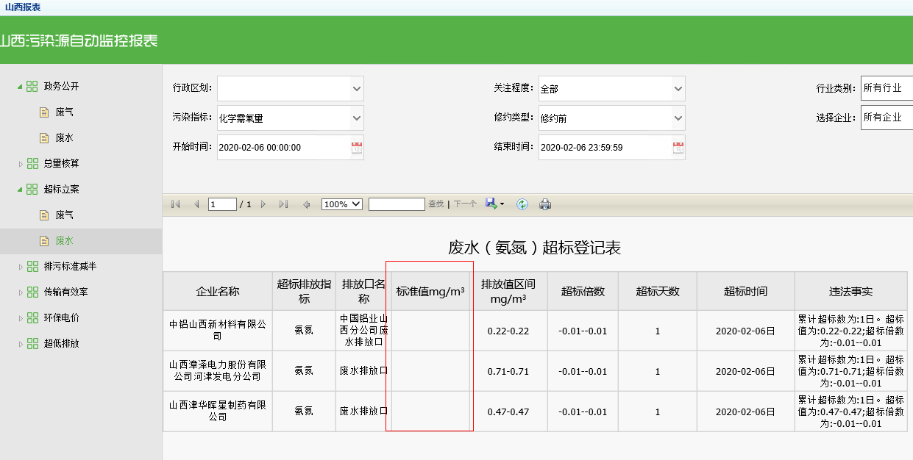  具体要求：  超标立案统计废水超标数据时按照统计报表中日均数据计算方法（加权平均值）统计污染物超标情况  河津市服务器远程方式:  先外网远程应用服务器再远程其他服务器  应用服务器： 111.53.65.20:3390 administrator 密码：hjhb@123  数据库服务器 172.16.0.9 administrator 密码 1qaz@WSX sa/123qwe!@#  系统登录地址http://172.16.0.5:8080/jointframe/app/AppMain!index.page  用户名yankai 密码123456  申请部门负责人审批：
实施部门  审批 | 签名/时间：
实施人 | 责 | 工作量 |  |  |  | 完成时间 | 年 月 日
完成情况确认 | 实施部门确认： 申请人确认：
满意度评价 | □优秀（5分）□满意（4分）□一般（3分）□较差（2分）□很差（1分）  若任务单实施过程优秀、较差或很差，请给出原因：  签名/时间：
特殊情况说明

